N° d’inscription : Année universitaire : 20..-20..



**UNIVERSITÉ D’ANTANANARIVO**

**----------------------**

**INSTITUT D’ENSEIGNEMENT SUPERIEUR D’ANTSIRABE – VAKINANKARATRA**

**-----------------------**

**MEMOIRE DE FIN D’ETUDES**

en vue de l’obtention du diplôme de LICENCE (GRADE MASTER)

(TITRE : INGENIEUR)

***Domaine :*** Sciences de l’Ingénieur

***Mention :***AUTOMATISME ET INFORMATIQUE

***Parcours :*** ………………………………………………

*Par* : **NOM et Prénoms**

***Titre*** : **PRECISER**

Soutenu le , devant les Membres du Jury composés de :

***Président de Jury :* Mr ou Mme Nom et Prénoms**

***Examinateurs :***

**Mr ou Mme Nom et Prénoms**

**Mr ou Mme Nom et Prénoms**

***Encadreur pédagogique :* Mr ou Mme Nom et Prénoms**

***Encadreur professionnel :* Mr ou Mme Nom et Prénoms**

N° d’inscription : Année universitaire : 20..-20..



**UNIVERSITÉ D’ANTANANARIVO**

**----------------------**

**INSTITUT D’ENSEIGNEMENT SUPERIEUR D’ANTSIRABE – VAKINANKARATRA**

**-----------------------**

**MEMOIRE DE FIN D’ETUDES**

en vue de l’obtention du diplôme de LICENCE (GRADE MASTER)

(TITRE : INGENIEUR)

***Domaine :*** Sciences de l’Ingénieur

***Mention :***AUTOMATISME ET INFORMATIQUE

***Parcours :*** ……………………………………………

*Par* : **NOM et Prénoms**

***Titre*** : **PRECISER**

Soutenu le , devant les Membres du Jury composés de :

***Président de Jury :* Mr ou Mme Nom et Prénoms**

***Examinateurs :***

**Mr ou Mme Nom et Prénoms**

**Mr ou Mme Nom et Prénoms**

***Encadreur pédagogique :* Mr ou Mme Nom et Prénoms**

***Encadreur professionnel :* Mr ou Mme Nom et Prénoms**

**AVANT PROPOS**

**FISAORANA**

**REMERCIEMENTS**

**TABLE DES MATIERES**

**AVANT PROPOS i**

FISAORANA ii

REMERCIEMENTS iii

TABLE DES MATIERES iv

NOTATIONS vi

LISTES DES TABLEAUX ET DES FIGURES viii

GLOSSAIRE 1

INTRODUCTION ET POSITION DU PROBLEME 2

CHAPITRE 1 3

PRECISER 3

1.1 Introduction 3

1.2 Conclusion 3

CHAPITRE 2 4

PRECISER 4

2.1 Introduction 4

2.1.1 4

2.1.2 4

2.2 Conclusion 4

CHAPITRE 3 5

PRECISER 5

3.1 Introduction 5

3.1.1 5

3.2 Conclusion 5

CONCLUSION ET PERSPECTIVES 6

ANNEXES vii

REFERENCES ix

FICHE DE RENSEIGNEMENTS xi

FAMINTINANA SY TENY MANADANJA xii

RESUME ET MOTS CLES xii

ABSTRACT AND KEYS WORDS xii

**NOTATIONS**

1. Minuscules latines

|  |  |
| --- | --- |
|  |  |
|  |  |
|  |  |
|  |  |

1. Majuscules latines

|  |  |
| --- | --- |
|  |  |
|  |  |
|  |  |
|  |  |

1. Minuscules grecques

|  |  |
| --- | --- |
|  |  |
|  |  |
|  |  |

1. Majuscules grecques

|  |  |
| --- | --- |
|  |  |
|  |  |
|  |  |
|  |  |

1. Notations spéciales

|  |  |
| --- | --- |
|  |  |
|  |  |
|  |  |
|  |  |

1. Abréviations

|  |  |
| --- | --- |
|  |  |
|  |  |
|  |  |
|  |  |

**LISTES DES TABLEAUX ET DES FIGURES**

1. Liste des tableaux

**Tableau 1.01 : 3**

Tableau 2.01 : 4

Tableau 3.01 : 5

Tableau 3.02 : Titre 5

1. Liste des figures

**Figure 2.01 :** 4

**Figure 3.01 :** 5

1. Liste des photos
2. Liste des annexes

**GLOSSAIRE**

**INTRODUCTION ET POSITION DU PROBLEME**

PETITE INTRODUCTION

***Problématiques :***

***Les objectifs de ce mémoire sont :***

***Plans***

# ETUDE DE L’EXISTANT ET

* 1. Introduction

L'évolution technologique et la popularité croissante des smartphones ont révolutionné le secteur du transport public, rendant les déplacements plus accessibles et mieux organisés grâce aux applications mobiles. Pour concevoir une application innovante et efficace dédiée à la réservation de transport public à Madagascar, il est essentiel de comprendre l'état actuel du marché et d'identifier les forces et les faiblesses des solutions existantes. Ce chapitre propose une étude approfondie des applications actuellement disponibles, en se concentrant sur leurs fonctionnalités, leurs avantages et leurs limitations. En examinant ces éléments, nous pourrons identifier les opportunités d'amélioration et poser les bases nécessaires au développement d'une application qui répondra aux besoins spécifiques des utilisateurs malagasy

**Site web Cotisse-transport.mg**

Cotisse-Transport.mg est un site web dédié à la gestion des réservations de transport public. Le site propose des services visant à faciliter la réservation de billets, à améliorer l’expérience des utilisateurs et à offrir des fonctionnalités supplémentaires pour les voyageurs.

* Réservation en ligne : La fonctionnalité principale de Cotisse-Transport.mg est la possibilité de réserver des billets en ligne. Les utilisateurs peuvent choisir leurs trajets, vérifier la disponibilité des places et effectuer leurs réservations de manière simple et rapide.
* Paiements : Cotisse-Transport.mg offre plusieurs options de paiement en ligne, incluant les cartes bancaires et les services de paiement mobile. Cette fonctionnalité garantit une transaction sécurisée et offre une commodité accrue pour les utilisateurs.
* Notification : Les utilisateurs reçoivent des notifications et des rappels concernant leurs réservations. Ces notifications peuvent inclure des informations sur les horaires, des rappels de départ et des alertes en cas de modifications ou de retards.
* Information détaillées sur les trajets : Le site fournit des informations complètes sur les trajets proposés, incluant les points de départ et d’arrivée, les arrêts intermédiaires, les horaires et les tarifs. Cela aide les voyageurs à planifier leurs trajets de manière efficace.

Le site permet aux utilisateurs de réserver des billets en ligne à tout moment et depuis n'importe où, ce qui est particulièrement avantageux pour ceux vivant dans des zones éloignées. Cela leur fait gagner du temps en évitant les files d'attente et en optimisant leurs déplacements grâce au suivi en temps réel des véhicules. De plus, les options de paiement en ligne sont sécurisées et pratiques, offrant des reçus électroniques et réduisant la manipulation d'argent liquide. Les notifications et informations détaillées sur les trajets augmentent le confort des utilisateurs, leur permettant de gérer et modifier leurs réservations selon leurs besoins.

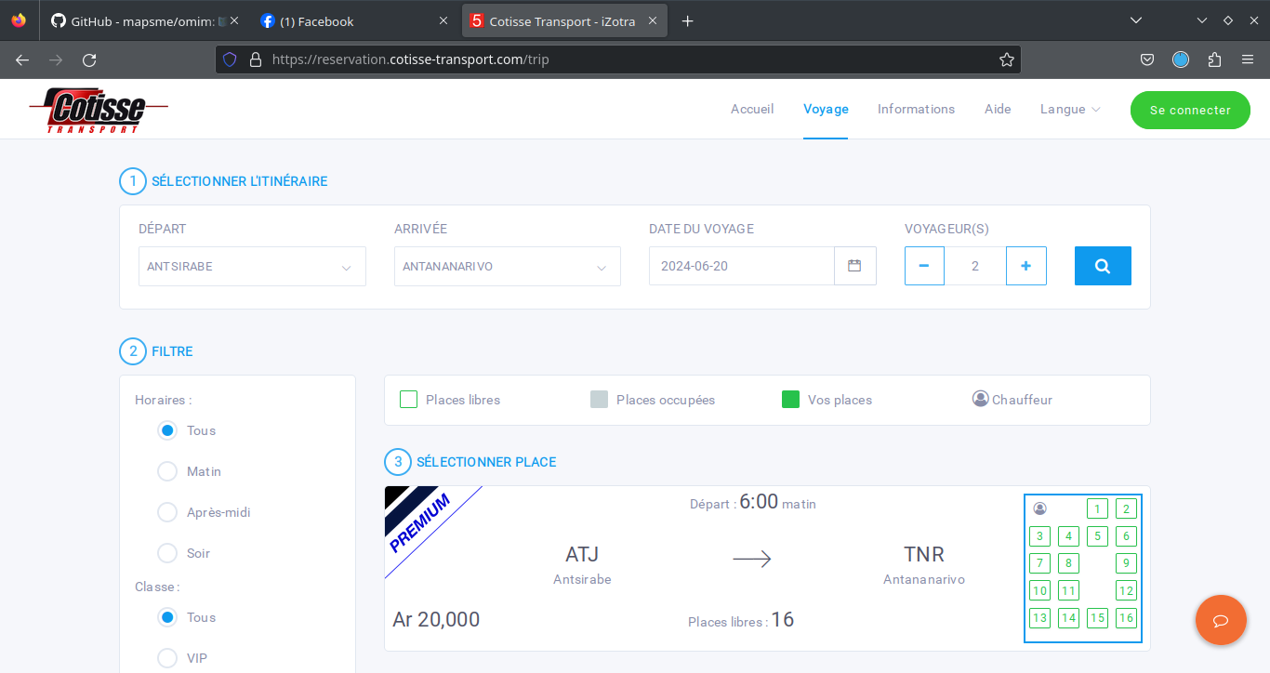

* **Problèmes et limitations**

-Dépendance à la connexion internet :Le site Cotisse-Transport.mg nécessite une connexion internet pour accéder à ses services. Dans les régions où l’accès à internet est limité ou instable, cela peut poser un problème pour les utilisateurs.

-Difficulté pour les utilisateurs peu familiers avec la technologie : Les utilisateurs qui ne sont pas à l’aise avec les technologies numériques peuvent trouver le processus de réservation en ligne difficile, ce qui pourrait les décourager d’utiliser ces services.

**taxi-brousse.mg**

Taxi-Brousse.mg est un site web destiné à la gestion des réservations de taxi-brousse, un moyen de transport public très utilisé à Madagascar. Ce site vise à simplifier la réservation de billets, à fournir des informations utiles aux voyageurs et à améliorer l'expérience globale des utilisateurs.

* Réservation en ligne : La fonctionnalité principale de Taxi-Brousse.mg est la réservation en ligne de billets pour divers trajets en taxi-brousse. Les utilisateurs peuvent choisir leur destination, vérifier la disponibilité des places et effectuer leurs réservations en quelques étapes simples.
* Informations sur les trajets : Le site fournit des informations détaillées sur les trajets disponibles, y compris les points de départ et d'arrivée, les arrêts intermédiaires, les horaires de départ et d'arrivée, et les tarifs. Cela permet aux voyageurs de planifier leurs déplacements de manière efficace.
* Options de paiement : Taxi-Brousse.mg propose plusieurs options de paiement en ligne, telles que les cartes bancaires et les services de paiement mobile, pour faciliter les transactions et offrir une plus grande commodité aux utilisateurs.
* Notifications et rappels : Les utilisateurs reçoivent des notifications et des rappels concernant leurs réservations par SMS ou email. Cela inclut des rappels de départ, des informations sur les retards et des modifications d'itinéraires.
* Support client : Le site offre un support client accessible pour répondre aux questions des utilisateurs et résoudre les problèmes éventuels liés aux réservations. Cela peut se faire via un chat en ligne, une adresse email dédiée ou un numéro de téléphone.

En plus des avantages du site Cotisse-transport.mg, le site taxi-brousse.mg offre une interface intuitive facilitant l'utilisation et permettant aux utilisateurs de réserver des billets rapidement. La sécurité des transactions en ligne est renforcée, et les utilisateurs reçoivent des reçus électroniques. Les informations détaillées sur les trajets et les horaires aident également les voyageurs à mieux organiser leurs voyages et à choisir les meilleurs itinéraires.

* 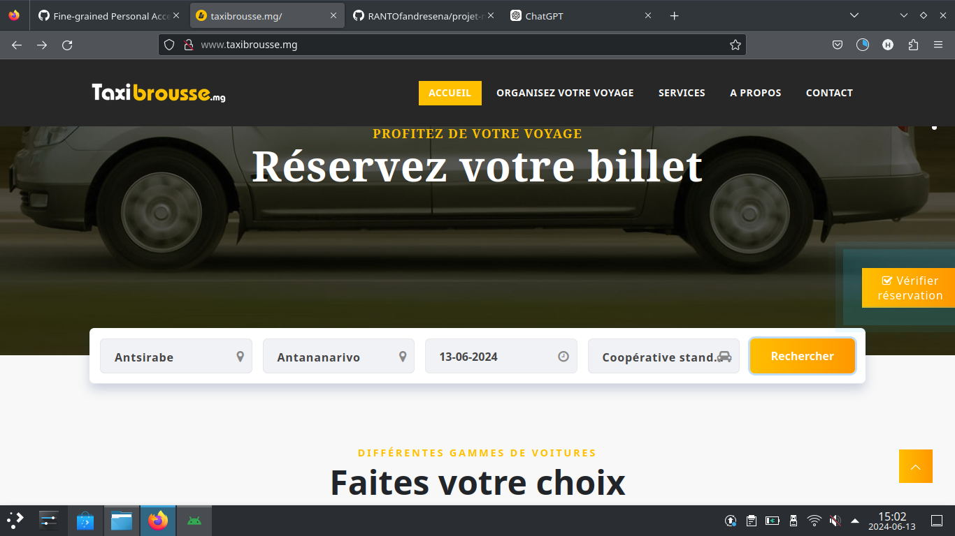**Problèmes et limitations**

-Dépendance à la connexion internet :une site web nécessite une connexion internet pour accéder à ses services. Dans les zones où l'accès à internet est limité ou instable, cela peut poser un problème pour les utilisateurs potentiels.

-Fiabilité des informations :La précision des informations sur les trajets, notamment les horaires de départ et d'arrivée, peut parfois être sujette à des changements imprévus. Cela peut causer des désagréments pour les utilisateurs si les informations ne sont pas mises à jour en temps réel.

**SoatransPlus.mg**

SoatransPlus.mg est un site web dédié à la gestion des réservations de transport public à Madagascar. Cette plateforme vise à faciliter la réservation de places dans les véhicules de transport en commun, améliorer l'expérience utilisateur et offrir des services supplémentaires aux voyageurs.

* Gestion des paiements : Soatrans intègre divers moyens , permettant aux utilisateurs de payer leurs réservations via des cartes bancaires, des services de paiement mobile, ou d'autres méthodes locales. Cela rend le processus de réservation plus fluide et pratique.
* Mode de reservation : Les utilisateurs doivent appeler un numéro de téléphone pour effectuer une réservation. Cela implique de parler directement à un représentant pour confirmer les détails de la réservation. De plus les numero de telephone sont disponibles pour chaque destination.

En plus des avantages du site Cotisse-transport.mg, le site SoatransPlus.mg permet aux utilisateurs d'accéder facilement aux informations sur les trajets, les horaires et les tarifs via une interface simple. La réservation par téléphone offre une assistance personnalisée, permettant aux utilisateurs d'obtenir des réponses immédiates à leurs questions et de confirmer rapidement leurs réservations. Les services de transport spécifiques, comme les navettes et les transferts privés, ajoutent également une valeur supplémentaire pour les voyageurs, leur offrant des options de transport adaptées à leurs besoins.

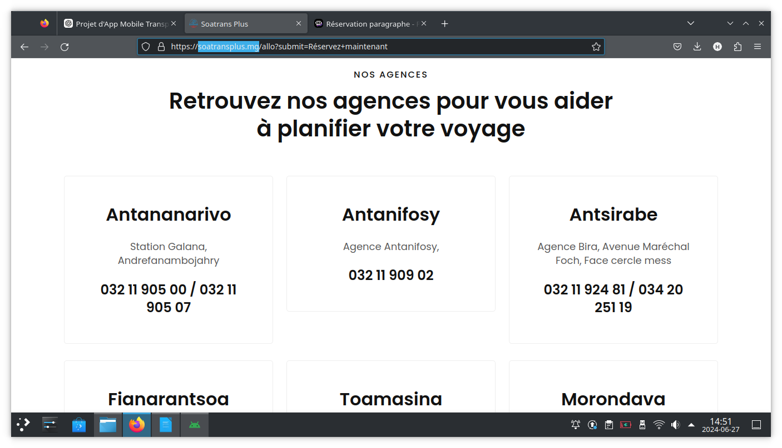

* **Problèmes et limitations**

-Manque de réservation en ligne :L'absence d'un système de réservation en ligne limite l'accessibilité pour les utilisateurs qui préfèrent les méthodes numériques. les coûts élevés des appels téléphoniques pour effectuer une réservation peuvent représenter une dépense supplémentaire pour les utilisateurs par rapport à une réservation en ligne via une connexion internet.

-Dépendance à la disponibilité des représentants :La nécessité de parler à un représentant pour effectuer une réservation peut entraîner des délais si les lignes sont occupées ou si les représentants ne sont pas disponibles.

-Limitation des options de paiement : Le site ne mentionne pas de méthodes de paiement en ligne, ce qui signifie que les utilisateurs doivent probablement payer en personne ou par mobile monaie sans preuve pour le payment , ce qui peut être moins pratique.

**MadaBus**

MadaBus est une plateforme en ligne dédiée à la réservation de billets pour les trajets longue distance à Madagascar. Cette étude se concentrera sur les fonctionnalités, les avantages et les potentielles limitations de MadaBus en tant que plateforme de réservation de transport.

* Réservation de billets : MadaBus permet aux utilisateurs de rechercher, comparer et réserver des billets de bus pour divers trajets à travers Madagascar. Les passagers peuvent choisir leur itinéraire, leurs dates de voyage et leurs préférences de siège directement sur le site.
* Informations sur les trajets : Le site fournit des détails complets sur les trajets disponibles, y compris les points de départ et d'arrivée, les arrêts intermédiaires, les horaires de départ et d'arrivée, ainsi que les tarifs pour chaque trajet proposé.
* Options de paiement : MadaBus propose plusieurs options de paiement en ligne pour la réservation de billets de bus, y compris les cartes bancaires et les services de paiement mobile. Cela permet une transaction sécurisée et pratique pour les utilisateurs.
* Notifications et gestion des réservations : Les passagers reçoivent des notifications par email et/ou SMS concernant leurs réservations, y compris les confirmations de réservation, les rappels de départ et toute modification d'itinéraire. Ils peuvent également gérer leurs réservations en ligne, comme modifier les dates de voyage ou annuler un billet.
* Service clientèle : MadaBus offre un support client accessible pour répondre aux questions des utilisateurs et résoudre les problèmes liés aux réservations ou aux voyages. Cela peut être fait via leur centre d'appel ou leur assistance en ligne.

MadaBus offre plusieurs avantages aux utilisateurs, notamment l'accessibilité et la commodité de réserver des billets de bus à tout moment, des informations détaillées et transparentes sur les trajets et les tarifs, la sécurité des transactions en ligne, ainsi qu'une gestion flexible des réservations permettant aux passagers de modifier ou d'annuler leurs billets selon leurs besoins. Ces fonctionnalités contribuent à une expérience utilisateur améliorée, particulièrement bénéfique pour les passagers situés dans des zones éloignées.

* 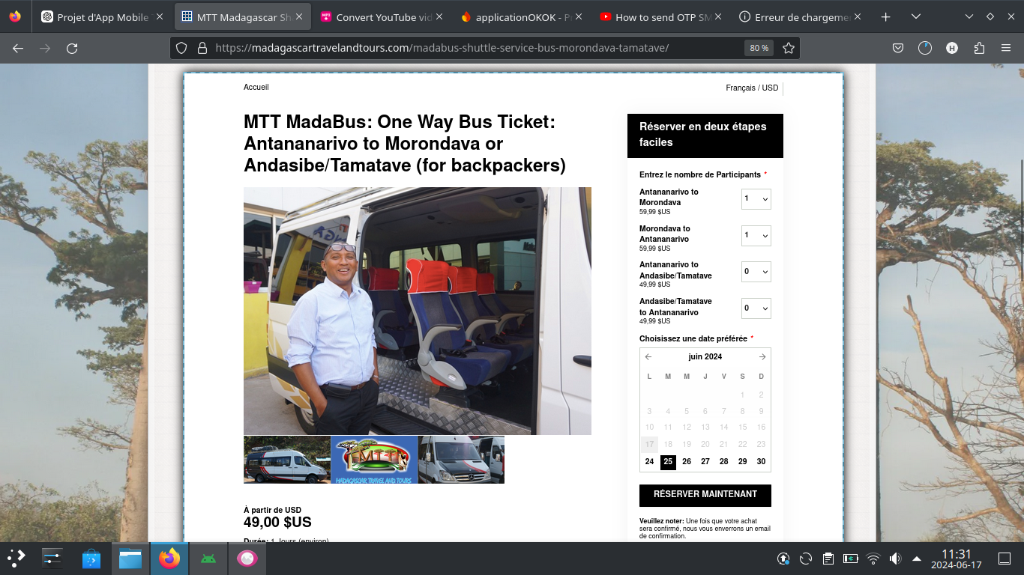**Problèmes et limitations**

**-**Dépendance à une connexion internet : Comme pour toute plateforme en ligne, MadaBus nécessite une connexion internet stable pour accéder à ses services. Cela peut être un obstacle pour les utilisateurs dans les zones où la connectivité est limitée ou instable.

-Accessibilité pour certains utilisateurs : Les passagers qui ne sont pas familiers avec les technologies numériques peuvent rencontrer des difficultés lors de la réservation en ligne, préférant souvent les méthodes traditionnelles d'achat de billets en personne.

-Fiabilité des informations et des services: Bien que MadaBus s'efforce de fournir des informations précises et à jour, des imprévus tels que des changements d'horaires ou des annulations de trajets peuvent survenir, ce qui peut parfois causer des désagréments pour les passagers.

|  |  |
| --- | --- |
|  | (1.01) |

*Démonstration*:

♣

♦

* 1. Conclusion

# 

PRECISER

* 1. Introduction

|  |  |
| --- | --- |
|  | (2.01) |

*Démonstration*:

♣

♦

* 1. Conclusion

# 

PRECISER

* 1. Introduction

………………………………..

|  |  |
| --- | --- |
|  | (3.01) |

*Démonstration*:

♣

♦

* 1. Conclusion

CONCLUSION ET PERSPECTIVES

ANNEXES

**Annexe 1 : Titre**

**Annexe 2 : Titre**

**REFERENCES**

|  |  |
| --- | --- |
| [1.01] |  |
| [1.02] |  |
| [1.03] |  |
| [1.04] |  |
| [1.05] |  |
| [1.06] |  |
| [1.07] |  |
| [1.08] |  |
| [1.09] |  |
| [1.10] |  |
| [1.11] |  |
| [1.12] |  |
| [2.01] |  |
| [2.02] |  |
| [2.03] |  |
| [2.04] |  |
| [2.05] |  |
| [2.06] |  |
| [2.07] |  |
| [2.08] |  |
| [2.09] |  |
| [2.10] |  |
| [3.01] |  |
| [3.02] |  |
| [3.03] |  |
| [3.04] |  |
| [3.05] |  |
| [3.06] |  |
| [3.07] |  |
| [3.08] |  |
| [3.09] |  |
| [3.10] |  |
| [3.11] |  |
| [3.12] |  |

**FICHE DE RENSEIGNEMENTS**

**Nom:**

**Prénoms:**

**Adresse de l’auteur:**

**Téléphone:**

**E-mail :**

**Titre du mémoire** **:**

**Nombre de pages**  **:**

**Nombre de tableaux:**

**Nombre de figures**  **:**

**Encadreur pédagogique :**

**Téléphone :**

**Mail :**

**Encadreur professionnel :**

**Téléphone :**

**Mail :**

**FAMINTINANA SY TENY MANADANJA**

**Teny manadanja :**

**RESUME ET MOTS CLES**

**Mots clés** **:**

**ABSTRACT AND KEYS WORDS**

**Keys words** **:**